Piranti Soket Pintar Penghemat Daya *Charger* Berbasis *Development Board*

**Bima Wahyu K1, Dian Kusuma J2 , Faisal Zeqlyw H3**  
Universitas Gadjah Mada  
Yogyakarta, Indonesia  
bwkuncoro123@gmail.com1, kusumadian95@gmail.com2, hendartriaji@gmail.com3

***Abstrak-****Charger* merupakan kebutuhan penting disaat ini karena digunakan untuk memenuhi kebutuhan daya untuk perangkat seperti *Smartphone* dan Laptop. Namun sangat disayangkan banyak orang malas untuk melepas *charger* dari sumber listrik, sehingga ada daya yang terbuang karena terkonsumsi oleh adaptor. Daya yang terkonsumsi pada adaptor yang tidak digunakan sangat merugikan karena merupakan pemborosan daya. Dibuatlah alat penghemat daya yang mampu memutus secara otomatis adaptor dari sumber listrik ketika tidak digunakan dengan memanfaatkan parameter dari pembacaan nilai pada sensor arus ACS712. Alat yang dibuat diharapkan mampu mengatasi masalah tersebut, sehingga kedepannya daya listrik dapat dihemat. Jika digunakan secara luas diharapkan mampu menghemat listrik, sehingga menghemat penggunaan batubara yang saat ini merupakan salah satu sumber tenaga utama dalam pembangkit tenaga listrik.

***Kata kunci****: Charger, Baterai, Daya, Batubara, Smart Socket*

***Abstract -*** *Chargers are very important requirement in this era because they are used to fill power requirements for devices such as Smartphones and Laptops. But it is very unfortunate that many people are lazy to remove the charger from an electrical source, so that there is power wasted due to consumption by the adapter. The power consumed on unused adapters is very detrimental because it is a waste of power. A power saver is made that is able to automatically disconnect the adapter from the power source when not used by utilizing the parameters of the reading value on the ACS712 current sensor. The tools made are expected to be able to overcome the problem, so that in the future electricity can be saved. If used widely, it is expected to be able to save electricity, thus saving the use of coal which is currently one of the main sources of power in electric power plants.*

***Keyword:*** *Charger, Battery, Power, Coal, Smart Socket*

**1. Pendahuluan**

Perkembangan perangkat elektronik semakin hari semakin pesat terutama perangkat elektronik yang mendukung pekerjaan kita agar lebih mudah dan membutuhkan mobilitas tinggi, pastilah membutuhkan alat untuk mengisi dayanya. Biasanya digunakan adaptor sebagai perantara konsumsi daya melalui stopkontak untuk mengisi ulang daya pada perangkat yang memiliki mobilitas tinggi seperti Laptop dan *Smartphone*. Perangakat isi ulang daya ini biasa kita sebut dengan sebutan *charger*. Namun sangat disayangkan banyak orang malas untuk mencabut *charger* dari stopkontak setelah selesai mengisi ulang daya, hal ini mengakibatkan pemborosan listrik karena terkonsumsi oleh adaptor meskipun tidak sedang mengisi ulang.

Untuk menyelesaikan masalah tersebut dicarilah solusi yang terinspirasi dari alat yang sudah pernah dibuat sebelumnya yaitu alat yang mampu memutus daya dengan perintah dari *smartphone* yang tersambung ke internet [1]. Untuk menghemat daya juga dapat dilakukan dengan mengendalikan saklar listrik dengan *Smartphone Andorid* [2]*.* Atau dengan cara memutus daya listrik dengan parameter didapat dari sensor arus ACS712 dengan kendali aplikasi pada *Smartphone* [3]*.* Alat yang dibuat kali ini berfungsi dengan cara memutus aliran daya secara otomatis saat pengguna *charger* melepas sambungan dari laptop atau saat baterai sudah terisi penuh, sehingga daya yang terkonsumsi pada adaptor dapat dihilangkan.

Kelebihan alat yang dibuat yaitu pengguna dapat merasa tenang dan tanpa khawatir daya terkonsumsi percuma saat lupa atau malas melepas adaptor dari sumber tegangan PLN atau stopkontak, karena alat akan secara otomatis memutus daya saat kondisi baterai penuh atau pengguna melepas sambungan dari laptop. Dengan adanya alat ini diharapkan mampu mengurangi konsumsi daya yang tidak perlu sehingga dapat menghemat penggunaan listrik. Jika digunakan secara luas maka mampu menghemat penggunaan energi batubara yang selama ini merupakan bahan bakar utama dalam pembangkit tenaga listrik, karena jumlah laptop yang beredar saat ini mencapai angka 1,6 miliar perangkat.

**2. Metode Penelitian**

Metode penelitian yang dilakukan dimulai dengan mencari tahu masalah yang ada yaitu berkaitan dengan pemborosan daya listrik yang tidak perlu dan mencari solusi yang tepat untuk mengatasinya. Penelitian dilakukan dengan langkah seperti berikut:

**2.1 Studi Literatur**

Studi literatur dilakukan dengan membaca beberapa jurnal yang pernah dibuat sebelumnya yang berhubungan dengan alat yang akan dibuat. Seperti pada jurnal karya ilmiah yang berjudul “*SMART SOCKET* INOVATIF UNTUK EDUKASI HEMAT LISTRIK” karya Purwo Ardi W dan kawannya yang membuat alat serupa namun memutus daya dengan perintah dari *smartphone* yang tersambung ke internet [1]. Lalu Vidy Masinambow yang membuat alat pengendali saklar listrik melalui *Smartphone Android* [2]. Filipus Felix Thamrin dan kawannya membuat *Smart Outlet* yang dikendalikan oleh *Smartphone* dengan parameter sensor arus ACS712 [3]. Ketiganya membuat alat penghemat daya dengan mengendalikan aliran listrik namun tidak otomatis masih membutuhkan perintah yang diberikan lewat aplikasi pada *Smartphone Android.* Agar lebih efisien maka dibuatlah alat yang tepat guna dan dapat bekerja secara otomatis tanpa memerlukan perintah bantuan dari luar. Alat mengidentifikasi masalah dan menyelesaikan masalahnya sendiri berdasarkan parameter yang telah ditetapkan dan kondisi yang telah diberikan dalam program pada *development board.*

**2.2 Alat dan Bahan**

Alat dan bahan yang digunakan dalam pembuatan alat ini adalah:

1. *Development Board (*Arduino UNO)
2. *Solid State Relay*
3. Sensor Arus ACS712
4. Adaptor 5V
5. Socket
6. Kabel Jumper

**2.3 Diagram Blok Penelitian**

Diagram blok penelitian merupakan rancangan penelitian alat yang akan dibuat secara sederhana. Sebagaimana dapat dilihat pada Gambar 1, *Smart socket* digunakan sebagai perantara dari sumber ke beban.

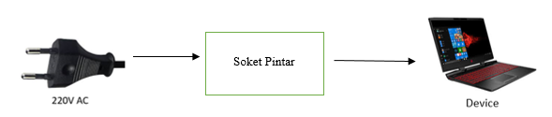

Gambar 1. Diagram blok penelitian

Penelitian dilakukan dengan menyambungkan alat yang dibuat dengan sumber AC 220V. Smart socket menjadi perantara dari sumber AC 220V menuju adaptor laptop. Pada Smart socket dilakukan pembacaan data arus yang mengalir menuju beban.

**2.4 Pemodelan sistem**

Pemodelan pada Gambar 2 merupakan bentuk dari proses melakukan pengujian untuk memutus arus atau aliran listrik yang menuju ke device. Pemodelan sistem ini bertujuan untuk mengetahui parameter parameter apa saja yang dibutuhkan pada rangkain ini.

|  |
| --- |
| Gambar 2. Pemodelan Sistem |
|  |

Dapat diketahui pada Gambar 2 sumber dari stopkontak 220VAC langsung masuk ke *relay* dan sensor arus ACS712. Didapat data arus pada sensor arus yang kemudian diolah oleh arduino, kemudian dijadikan parameter untuk mengontrol kondisi *relay*.

**2.5 Flowchart Program**

*Development board (Arduino Uno)* sebagai penkalkulasi nilai arus dari pembacaan nilai arus pada sensor arus ACS712 dan juga sebagai pengatur kondisi *relay.* Program yang diinputkan *memiliki* alur seperti pada Gambar 3.

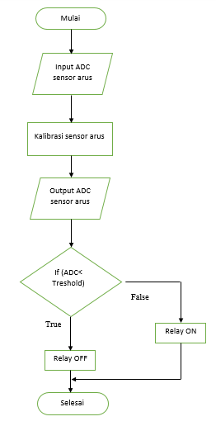

Gambar 3. Flowchart Program

Program dimulai dengan membaca nilai ADC dari sensor arus. Kemudian sensor arus dikalibrasi hingga didapat nilai pembacaan real ADC. Nilai tadi dicari Tresholdnya kemudian ditentukan batasannya untuk dijadikan parameter kondisi relay.

**2.6 Cara Kerja Sistem**

Sistem mulai bekerja saat input 220VAC masuk ke sensor arus ACS712 yang terhubung juga ke *Solid State Relay* NC untuk menyuplai beban berupa *charger* laptop. Tersedia juga adaptor 220V AC – 5V DC untuk menyuplai *development board* yang digunakan yaitu *Arduino* tipe *UNO* dan sensor arus agar dapat bekerja tanpa harus terhubung dengan laptop. *Arduino* men-*delay* nyala *relay* untuk menstabilkan pembacaan data pada sensor arus. Sensor arus membaca dan menkalkulasi arus yang mengalir dan dikonsumsi oleh beban yang kemudian data diterima oleh arduino untuk diolah menjadi kondisi untuk mengatur *relay*. Saat beban tersambung maka sensor arus akan menghasilkan nilai arus yang meningkat dan nilai arus akan turun saat beban dilepas. Berdasarkan data tersebut didapat nilai Treshold atau nilai batas yang ditetapkan sebagai acuan kondisi *relay*. Saat nilai arus yang dibaca kurang dari Treshold yang ditetapkan maka arduino memberi kondisi 0 (*off*) pada *relay* yang kemudian aliran daya menuju beban akan terputus. Untuk mengembalikan ke kondisi awal, disediakan sebuah tombol *pushbutton* dengan kondisi NO yang ditekan untuk me-*reset* alat.

**3. Hasil dan Analisa**

Gambar 4 menunjukkan hasil akhir dari alat yang dibuat yaitu “*Smart Socket”*, setelah melalui berbagai pengambilan sampel data. Sulitnya mengatur nilai yang dibaca oleh sensor arus ACS712 agar dapat stabil adalah salah satu kendala yang dihadapi.

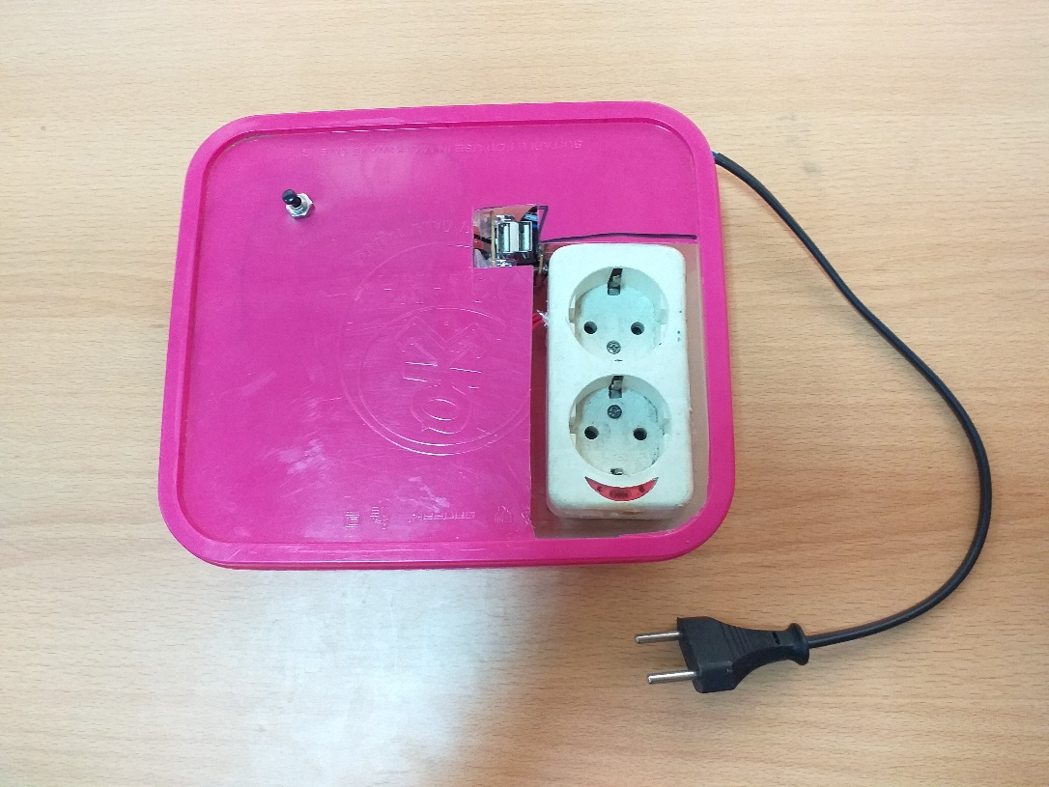

Gambar 4. *Smart Socket*

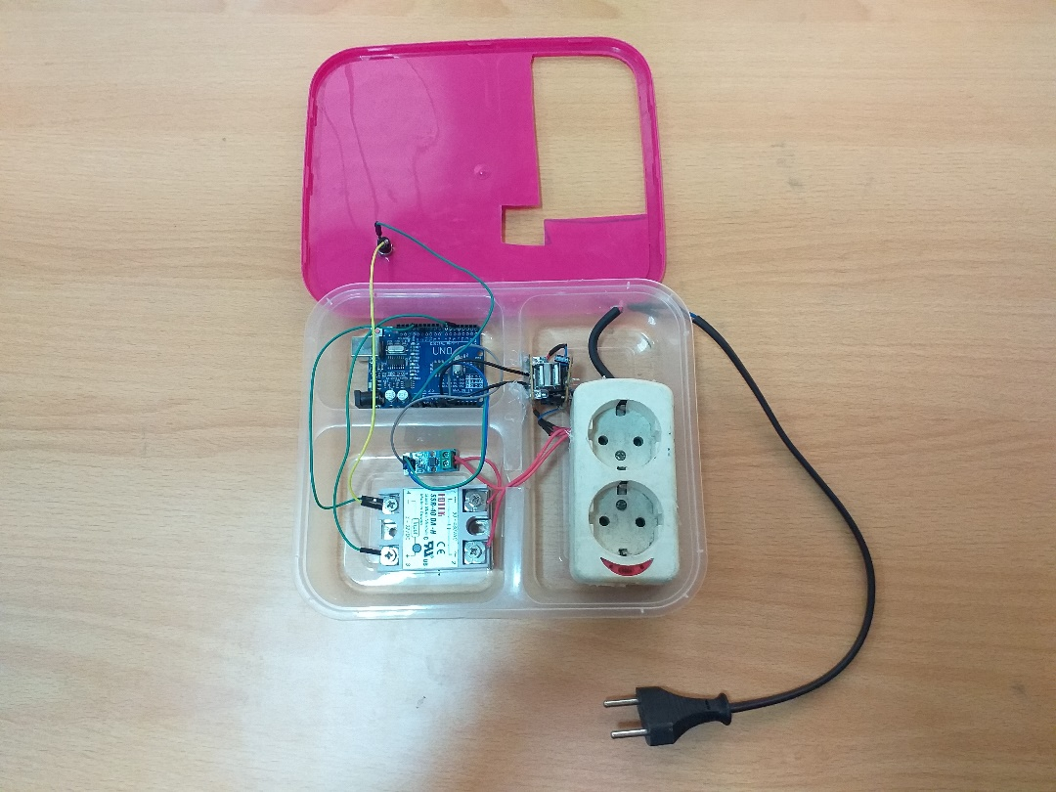

Gambar 5. *Smart Socket* tampak dalam

Penelitian dilakukan dengan menggunakan laptop ACER E5-475G sebagai beban. Pada serial monitor dapat diketahui bahwa nilai arus yang mengalir pada saat laptop di*-charge* yaitu sekitar 1,78 A, dan saat tidak di-*charge* nilai arus sekitar 0,33 A. Maka diambil nilai Tresholdnya atau nilai batasnya yaitu 0,5 A, jadi saat sensor arus membaca nilai dibawah 0,5 A berturut-turut dalam 3 detik maka arduino akan mengirim kondisi 0 atau *off* pada *relay* dan *relay* akan memutus aliran daya dari sumber ke adaptor sehingga tidak ada daya yang terkonsumsi sia-sia. Untuk mengembalikan ke kondisi awal atau jika pengguna ingin kembali men-*charge* laptopnya, pengguna hanya perlu menyambungkan *chargeran* ke laptop dan menekan tombol *reset* yang telah disediakan. Saat penelitian diketahui bahwa nilai arus yang didapat saat laptop aktif digunakan dan tidak digunakan berbeda. Ketika laptop aktif digunakan nilai arus stabil meskipun baterai telah penuh, tapi saat laptop di-*Shutdown* arus akan turun saat laptop penuh atau hampir penuh sehingga *relay* memutus aliran daya menuju adaptor.

**3.1 Kalkulasi Penghematan Daya**

Saat *charger* laptop terhubung dengan sumber aliran listrik, adaptor akan tetap mengkonsumsi daya sesuai dengan spesifikasi *INPUT* dan menghasilkan keluaran sesuai spesifikasi *OUTPUT*. Dengan menggunakan rumus konversi satuan daya konsumsi daya adaptor pada tegangan 220V menjadi:

W = I x V

= 0,33 A x 220V

= 72,6 Watt per jam

Jadi, jika adaptor terus menerus terhubung dengan sumber aliran listrik, maka konsumsi dayanya adalah:

Hitungan per hari:

= 72,6 Watt x 8 jam

= 580,8 Watt per hari

Hitungan per bulan:

= 580,8 Watt x 30 hari

= 17.424 Watt per bulan

= 17,424 kWh per bulan

Hitungan per tahun:

= 17,424 kWh x 12 bulan

= 209,088 kWh per tahun

Sehingga apabila di rasio ke batubara maka dapat menghemat batubara sejumlah:

1 kWh = 0,79 kg batubara

Maka

209,088 kWh = 165,18 kg batubara dalam setahun

Berdasarkan data dari statista.com jumlah laptop yang beredar sejumlah 1,609 miliar laptop, dengan asumsi semua laptop digunakan maka didapatka perhitungan penghematan jumlah batubara sebagai berikut:

= 165,18 kg x 1.609.000.000

= 265.773.847.680 kg batubara

= **265.773.847,68 ton** batubara setiap tahunnya

Dengan jumlah batubara yang dihemat mencapai 265,7 juta ton setiap tahunnya diharapkan mampu membantu mengurangi masalah pencemaran lingkungan seperti gas emisi hasil pembakaran batubara yang dapat merusak pernafasan manusia dan makhluk hidup disekitar pembangkit. Selain itu, lingkungan yang rusak akibat eksploitasi batubara disetiap tambang dapat berkurang, sehingga lebih ramah lingkungan.

**4. Kesimpulan**

Berdasarkan penelitian yang dilakukan alat ini dapat bekerja dengan baik sehingga dapat menghemat daya pada charger laptop. Dengan perhitungan yang disajikan di atas terbukti bahwa soket pintar ini dapat melakukan penghematan daya sebesar nilai yang tertera. Hal tersebut dapat dicapai dengan syarat alat ini digunakan secara massal, akan tetapi alat ini masih terdapat kekurangan sehingga belum mampu untuk diedarkan secara massal. Kekurangan yang dimaksud salah satunya yaitu pengguna harus menekan tombol *reset* yang telah disediakan jika ingin kembali mengisi daya.

# Referensi

|  |  |
| --- | --- |
| [1] | P. A. Winoto, D. K. Jati and R. Kurniawan, "SMART SOCKET INOVATIF UNTUK EDUKASI HEMAT LISTRIK," *MAGE 2018 IoT Competition,* vol. I, no. I, pp. 1-13, 2018. |
| [2] | F. F. Thamrin, P. Santoso and E. Hosea, "Pembuatan Smart Power Outlet Berbasis Smartphone Android," *Jurnal Teknik Elektro Universitas Kristen Petra,* vol. 11, no. 2, pp. 37-40, 2018. |
| [3] | V. Masinambow, S. Meicsy E.I Najoan and S. Arie S.M. Lumenta, "Pengendali Saklar Listrik Melalui Ponsel Pintar," *e-journal Teknik Elektro dan Komputer UNSRAT,* Vols. -, no. -, pp. 1-9, 2014. |